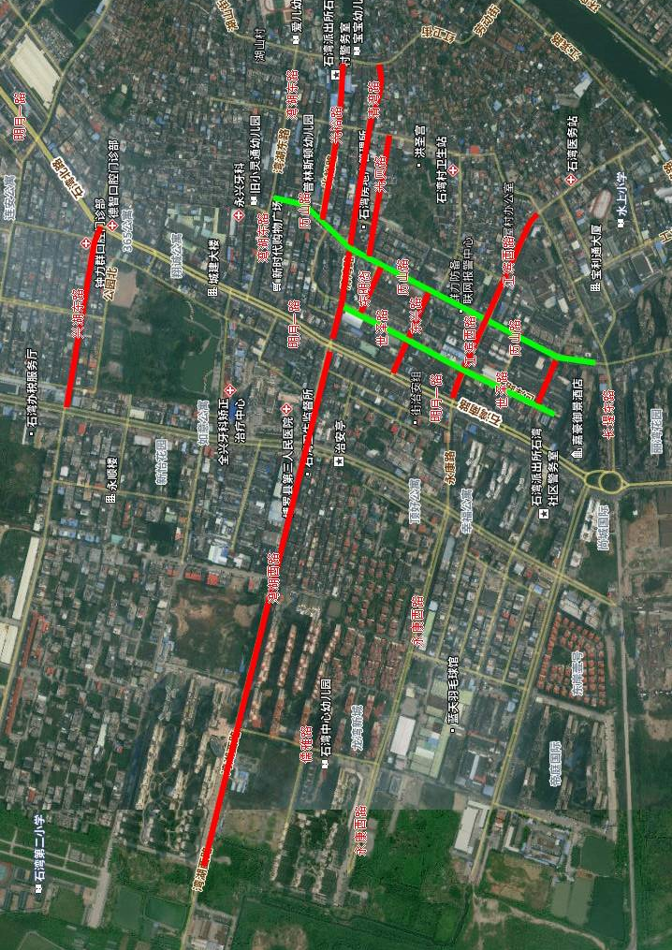
附件二：
石湾镇智慧停车项目实施收费管理

